新 书 推 荐

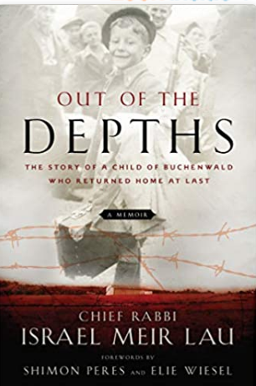
中文书名：《走出深渊：最后从布痕瓦尔德回家的孩子》
英文书名：Out of the Depths: The Story of a Child of Buchenwald who Returned Home at Last
作 者：Rabbi Israel Meir Lau
出 版 社：Sterling
代理公司：ANA/Connie Xiao
页 数：400页
出版时间：2020年9月
代理地区：中国大陆
审读资料：电子稿
类 型：传记

内容展示：

由诺贝尔奖得主埃利·威塞尔和西蒙·佩雷斯作序。刘拉比是布痕瓦尔德集中营最年轻的幸存者之一，1945年集中营被解放时，他只有8岁。作为一千年来拉比的后裔，他成长为以色列的首席拉比，和许多伟大的拉比一样，刘是一位讲故事的大师。《走出深渊》讲述了他在纳粹最致命的集中营之一的悲惨、奇迹和鼓舞人心的生活，以及他如何克服一切可能的困难生存下来。

刘在大屠杀中失去了大部分家人，他也记录了自己战后的生活，包括在以色列发展的同时移民到巴勒斯坦。故事一直延续到今天，那个曾经失散的八岁男孩现在是一个才华横溢、魅力超凡、受全世界尊敬的人物，他拜访过教皇约翰·保罗(John Paul)和本笃十六世(Benedict)、纳尔逊·曼德拉(Nelson Mandela)以及无数全球领导人，包括罗纳德·里根(Ronald Reagan)、比尔和希拉里·克林顿(Bill and Hillary Clinton)以及托尼·布莱尔(Tony Blair)。

作者简介：

刘拉比(Rabbi Lau)是世界上最受尊敬和最有魅力的犹太领袖之一。刘德华1937年出生于波兰，是当地最后一位首席拉比的儿子。1993年至2003年，他担任以色列德系犹太人首席拉比。目前，他是特拉维夫(Tel Aviv)的首席拉比(Chief Rabbi)和犹太大屠杀(Yad Vashem)的主席，该组织是以色列官方纪念大屠杀犹太受害者的组织。2005年，刘被授予以色列奖(国家的最高荣誉)，以表彰他的终身成就和对以色列社会和国家的特殊贡献。

媒体评价：

“以色列首席拉比讲述了从布痕瓦尔德的儿童囚犯到大屠杀幸存者的捍卫者的痛苦历程. . . .这是一个关于和平、和解和不可思议的人生旅程的振奋人心的故事。”
----《科克斯书评》

谢谢您的阅读！
请将反馈信息发至：吴伊裴（Jessica Wu）
安德鲁·纳伯格联合国际有限公司北京代表处
北京市海淀区中关村大街甲59号中国人民大学文化大厦1705室
邮编：100872
电话：010-82449901
传真：010-82504200
Email：jessica@nurnberg.com.cn
网址：http://www.nurnberg.com.cn
微博：http://weibo.com/nurnberg
豆瓣小站：http://site.douban.com/110577/

